文档编号 | IAAS-DDS 002
文档版本 | 1.0
拟制人 | 段彬彬
日期 | 2016.11.17

EayunCloud公有云业务管理平台
（API概览-开关）
概要设计说明书

变更说明
日期 | 版本 | 变更位置 | 变更说明 | 作者
2016.11.17 | 1.0.0 |  | 新建 | 段彬彬

目 录
变更说明 2
目 录 3
1. 概述 5
1.1. 概述 5
1.2. 参考资料 5
2. 业务分析 5
2.1. API概览 5
2.2. 开关限制 7
2.2.1. 功能分析 7
2.2.2. 初始化 8
2.2.3. 特殊场景 8
2.2.4. 界面设计 9
2.2.5. 数据中心API代号 12
2.3. 用例图 13
2.4. 业务流程图 14
2.4.1. 初始化添加手机号码 14
2.4.2. 开启/关闭API开关 15
2.4.3. API调用时查询API开通状态 16
2.4.4. 开关处查询API开关状态 16
3. Model设计 17
3.1. 概览统计（ApiIndexDetail） 17
3.2. BaseApiSwitchPhone 17
3.3. ApiSwitchPhone 17
3.4. api_switch_phone 17
3.5. BaseDcDataCenter 18
3.6. API开关状态 18
3.7. 开启/关闭API所用验证码 18
3.8. 修改API开关手机号码所用验证码 18
3.9. 数据中心API代号KEY 18
3.10. 数据中心id KEY 19
4. Controller设计 19
4.1. 模块规划 19
4.2. ApiOverviewController(/ecmc/api/overview) 20
4.2.1. getCusListByOrg (/getcuslistbyorg) 20
4.2.2. getApiOverviewDetails(/getapioverviewdetails) 20
4.2.3. getApiDetailsPage(/getapidetailspage) 21
4.3. ApiSwitchController (/ecmc/api/switch) 22
4.3.1. getApiSwitch (/getapiswitch) 22
4.3.2. getApiSwitchPhone (/getapiswitchphone) 22
4.3.3. getCodeForApiSwitch(/getcodeforapiswitch) 23
4.3.4. operationApiSwitch (/operationapiswitch) 23
4.3.5. sendApiPhoneCode (/sendapiphonecode) 24
4.3.6. verifyApiPhoneCode (/verifyapiphonecode) 24
4.3.7. editApiSwitchPhone(/editapiswitchphone) 24
4.4. EcmcDataCenterController(/ecmc/physical/datacenter) 25
4.4.1. checkApiDcCode(/checkapidccode) 25
5. Service设计 26
5.1. ApiUtil 26
5.1.1. getApiStatusUtil 26
5.1.2. getDcByCode 26
5.1.3. getDcCodeById 27

概述

概述
目前API开放式平台V1.0版正在着力开发中，此模块主要提供API的概览信息展示及总开关设置，概览可查看指定用户的所有API的关键指标信息，用折线图展示。开关可控制指定数据中心的API开关状态。
所有的API接口都需要关联到某个数据中心下。

参考资料
《易云OpenAPI-需求规格说明V1.0.docx》。

业务分析

API概览
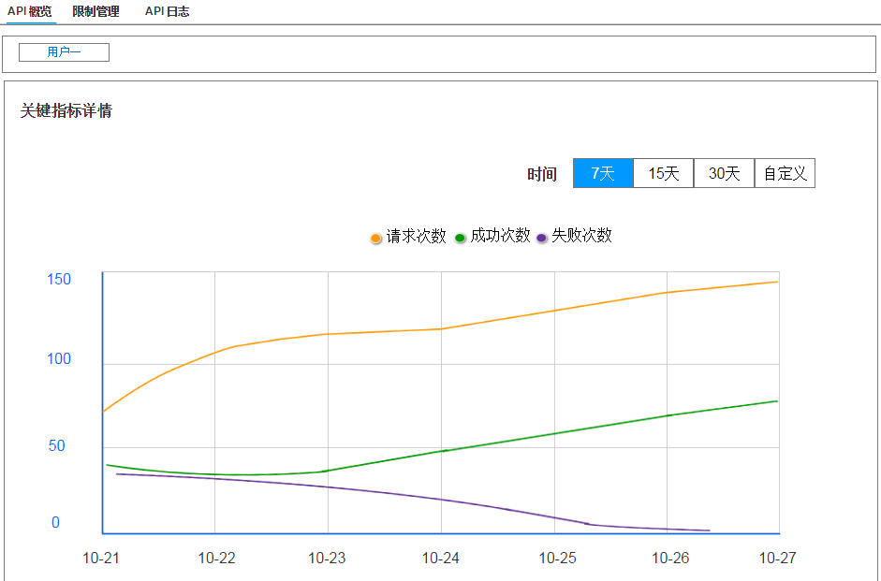
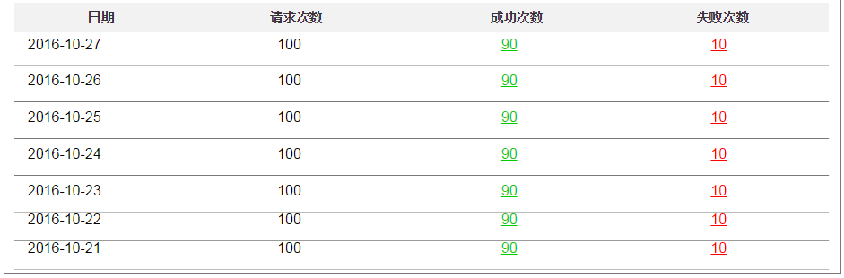
客户控件规则：使用原系统普通的下拉框控件，查询所有已通过审核已创建的客户，根据原控件情况有滚动条。
指标分析：如API日志有停留在中间状态的日志，则总次数不等于成功+失败次数。
时间：可通过7天、15天、30天、自定义时间四种按钮统计关键指数值，并以折线图的方式展示；“7天”是指截止今日与之前的6天（假如今日还未到24时，也作为24时显示，以最后一次统计为准，其他未统计值为0），“15天和30天”同理；“自定义”，是指以天为单位进行选择，截止日期必须比起始日期晚；默认为7天。
时间选择分析：选择7、15、30天时，最新的数据即是今天的数据；选择自定义时间时，只能以天为单位选择，最晚只能选择今天，截止日期必须晚于或等于起始日期，默认7天，最大时间范围是30天，可以选择今天之前的任意时间范围不大于30天的时间区间。
折线图：最长时间范围为30天。折线图以天为节点，但至少6个节点。（如区间选择为1天，则4H为一个节点）；折线图纵坐标的顶点值为所选区间最大值的1.5倍，基点值为所选区间最小值的0.8倍；默认为7天。
折线图分析：折线图最少6个点，日期区间选择最少两天，如今天20号，以最晚选择为20号计，节点分析：
1天（20-20） 6个点，每4小时一个节点，分别为：21-00、20-20、20-16、20-12、20-8、20-4；每点代表意义均为向前推4小时内的次数之和。
2天（19-20） 6个点，每8小时一个节点，分别为：21-00、20-16、20-8、20-00、19-16、19-8；每点代表意义均为向前推8小时内的次数之和。
3天（18-20） 6个点，每12小时一个点，分别为：21-00、20-12、20-00、19-12、19-00、18-12；每点代表意义均为向前推12小时内的次数之和。
4天（17-20） 6个点，每16小时一个点，分别为：21-00、20-8、19-16、19-00、18-8、17-16；每点代表意义均为向前推16小时内的次数之和。
5天（16-20） 6个点，每20小时一个点，分别为：21-00、20-4、19-8、18-12、17-16、16-20；每点代表意义均为向前推20小时内的次数之和。
6天（15-20） 6个点，每天一个节点，分别为：15-00、16-00、17-00、18-00、19-00、20-00；每点代表意义均为每天的次数之和
7天（14-20） 7个点，每天一个节点
......
今天还未到达的时间仍正常统计，只不过没有的话就统计不到数据，就为0了。
注意：按照小时划分节点时，点的意义代表为向前一段时间的区间，按天划分节点时，点的意义即代表这一天的区间，如20号0点，即代表20号0点至21号0点之间。
折线图纵坐标和基坐标的值按照目前对象存储的做法。
列表详情分析：界面即展示在折线图下方，使用相同的日期条件，分页显示，每页10条；列表只显示每天统计，选择几天就展示几条数据，不像折线图一样最少6个点分割天数；点击成功和失败次数跳转API日志页，携带条件为：客户id、点击所在日期、日志状态。
统计功能：按天统计展示用户请求次数、成功次数、失败次数；“成功次数”和“失败次数”的统计结果用不同颜色标注并可链接到【API日志】TAB页，到【API日志】界面同时显示链接的查询结果精确到每次请求日志记录；
需要建凯的日志管理页支持这三个条件的查询：客户id、执行状态、时间范围。
若区间选择为一天，列表只显示当天统计的指标次数。
关于请求次数，以下三种特殊情况下的请求次数也计算在内：
①、当API开关关闭时，用户调用接口，不会调用通过，但这里仍记录一次失败次数；
②、当用户访问次数超过限制时，用户调用接口，不会调用通过，但这里仍记录一次失败次数；
③、若客户被拉进黑名单，或客户使用的ip被限制黑名单，API不能被访问，但这里仍记录一次失败次数。

开关限制

功能分析
提供易云高层领导对所有开放API接口的（开启/关闭）功能。整个API开关使用一个手机号码。
开关功能：选择【数据中心】，通过右侧开关按钮，可对所有开放的API进行(开启/关闭)状态切换，当按下开关按钮时，需要高层领导进行手机短信验证，验证通过后所有API功能恢复正常；若需要关闭时，再次按下按钮切换状态，验证通过后状态为关闭；如下图所示。
短信验证：设置手机号功能权限较高，只有运维系统root账户有权修改，更换手机号时，需要原手机短信验证后才可生效。如下图所示。
1、切换数据中心，不点开关的情况下只能查看数据中心API的开启或关闭状态；
2、操作每个数据中心的短信验证码有效时间为5分钟，60s内不可重复发送，5分钟内发送多次验证码的只有最新的有效，其他旧验证码失效；
3、换数据中心操作，需重新发送短信验证；
4、没有手机号码时，需要绑定输入手机号码，发送验证码验证成功后，即绑定成功；
5、已有手机号码需要修改的，必须先给旧号码发送验证码，验证通过即可输入新手机号码，并给新号码发送验证码，验证通过即可绑定；不正确仍使用旧号码；
状态标签：左上角蓝底白字标签，表示已选中数据中心的当前状态（已开启/已关闭）如下图所示
短信内容：
①、开启/关闭【北京数据中心】API开关时，发送短信：
“您正在运维中心，执行开启/关闭北京数据中心API开关操作，验证码为：xxxx；此操作可能影响客户操作，请谨慎使用；此验证码5分钟内有效。【易云】”。
②、绑定新手机，向新手机号发送短信：
“您正在运维中心，绑定API开关权限，验证码为：xxxx；此验证码5分钟内有效。【易云】”
③、验证旧手机，向旧手机号发送短信：
“您正在运维中心，解除API开关权限，验证码为：xxxx；此验证码5分钟内有效。【易云】”。
操作API开关和修改手机号码时，错误提示语都为：“验证码有误，请重新确认短信！”
验证码60秒只能发送一次沿用原系统的逻辑：即离开当前页面（包括刷新页面，关闭弹出框等），再次进入时，即可发送验证码。只有在原页面不离开时，才会持续倒计时60秒。
API服务上线初始状态是开启，若未绑定手机号时，点击【总开关】按钮时弹出alert框（提示语：“请先绑定手机号！”）
ECMC操作日志：记录开关动作，如下图所示:
操作项 | 被操作对象ID | 项目 | 资源名称 | 资源类型 | 操作者
开启-API总开关 | --- | --- | API开关 | API开关 | admin
关闭-API总开关 | --- | --- | API开关 | API开关 | Admin
绑定手机号 | --- | --- | 编辑API  手机号 | 用户管理 | root
解绑手机号 | --- | --- | 编辑API  手机号 | 用户管理 | root

初始化
在数据中心表添加一个字段api_status表示开关状态，默认为1，已开启。
ALTER TABLE dc_datacenter ADD COLUMN api_status CHAR(1) default 1;
新增一个字段API代号
ALTER TABLE dc_datacenter ADD COLUMN api_dc_code VARCHAR(255);
初始或新添加了一个数据中心时，mysql和redis内均无记录，此时，API调用方查询redis无数据默认表示已开启；ECMC开关处默认显示为开启状态，初始化时手机号码未设置，新添加数据中心时，号码使用共用的号码。
初始化首先需要设置手机号码，设置完手机号码后所默认所有数据中心开关已开启，进入正常流程。
新添数据中心时，号码可使用原有的手机号码，直到进行关闭操作时，才添加记录，进入正常流程。

特殊场景
1、A浏览器打开了操作开关的界面，尚未发送验证码，B浏览器把号码改成了新的手机号码；此时A浏览器显示的仍为旧手机号码，点击发送验证码按钮如何反馈，点击确定按钮有何反馈。
A：此场景下点击【发送验证码】按钮时，弹出提示框（发现手机号变更！），点击提示框【确定】按钮后自动刷新界面；此界面【确定按钮】只需要校验6位验证码。不发送验证码
- A浏览器打开了操作开关的界面，并已经发送验证码，B浏览器把号码改成了新的手机号码；此时A浏览器显示的仍为旧手机号码，点击发送验证码按钮如何反馈，点击确定按钮有何反馈。
A：此场景下有2种可能。第一种，输入已经发送的验证码后点击此界面【确定按钮】，弹出提示框（发现手机号变更！），点击提示框【确定】按钮后，页面刷新；第二种，不输入已发送的验证码，点击【发送验证码】按钮时，弹出提示框（发现手机号变更！），点击提示框【确定】按钮后自动刷新界面；此界面【确定按钮】只需要校验6位验证码。
无论何种情况，点击发送验证码和确定按钮，都要校验手机号码是否已经修改，若已经修改就返回提示，不再继续执行。

获取最高权限手机号码时，将当时得到的号码存入session中，session名称为"current_phone"；发送验证码时，需要校验session中的号码是否与当前库中的号码一致。

界面设计
1、API开关验证
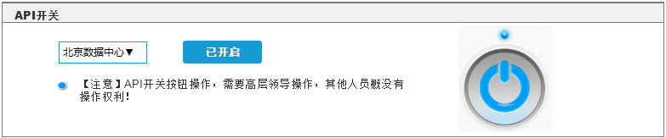
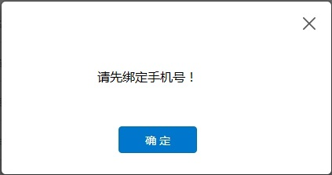
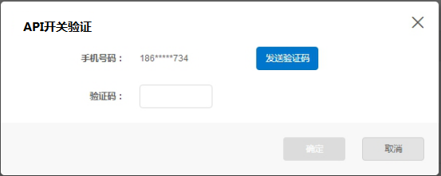
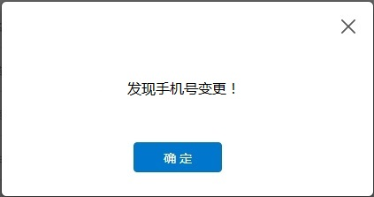
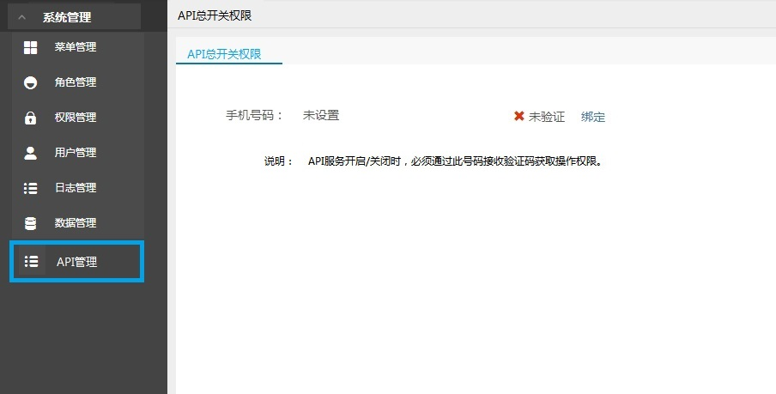
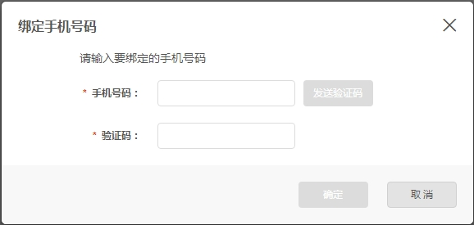
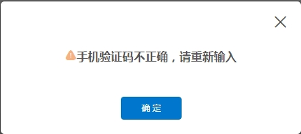
2、维护API总开关手机号
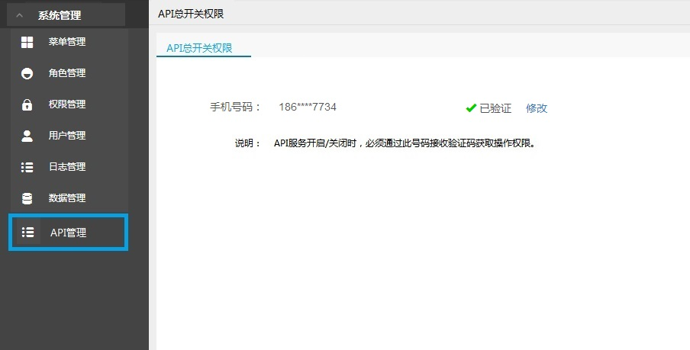
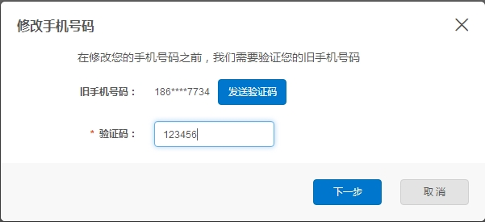
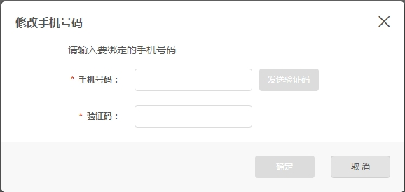
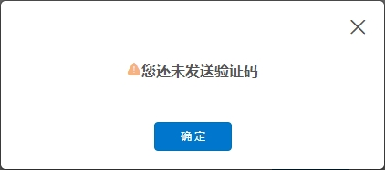
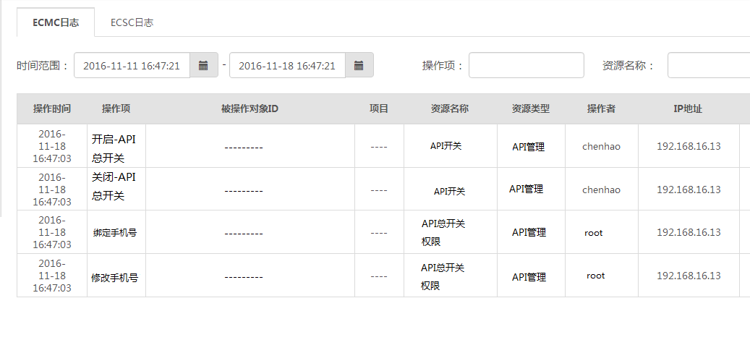

数据中心API代号
需要修改ECMC：新增数据中心界面，加一项数据中心的“API代号”，作为API调用识别可关联到相应数据中心。代号规范按照产品部规范设置。如：
数据中心名称 | API名称
北京-1 | beijing-1
包头-1 | Baotou-1
API代号规则待出。
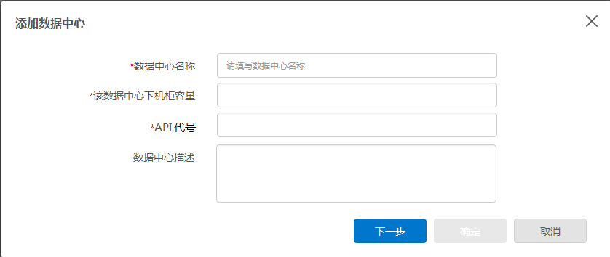
增加两个redis存储信息：
"api:dc:code:"+[API代号]，Value存储数据中心id和名称
"api:dc:dcId:"+[dcId] ，Value存储数据中心API代号和名称
新添数据中心时，以上两个redis都要增加一条记录
编辑数据中心时，如果改变API代号，"api:dc:code:"+[API代号]需要先清除原来的记录，再新增一条记录，不变API代号则修改原来的记录；
"api:dc:dcId:"+[dcId]需要修改原来的记录

用例图
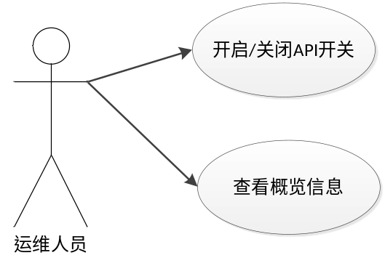
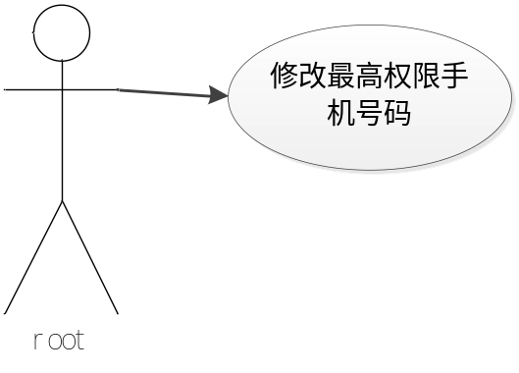

业务流程图

初始化添加手机号码
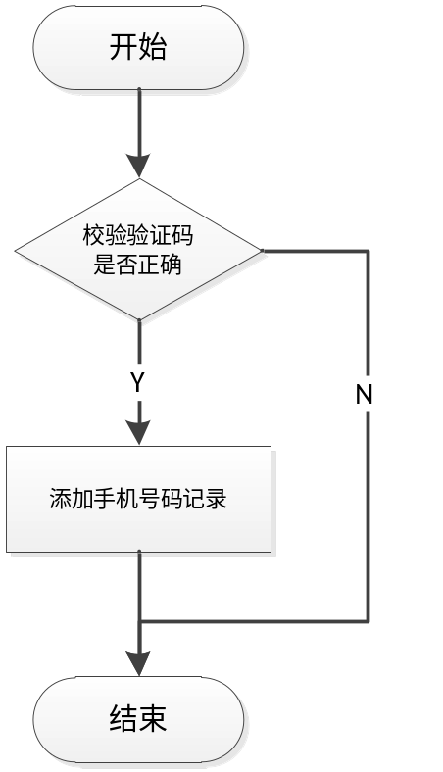

开启/关闭API开关
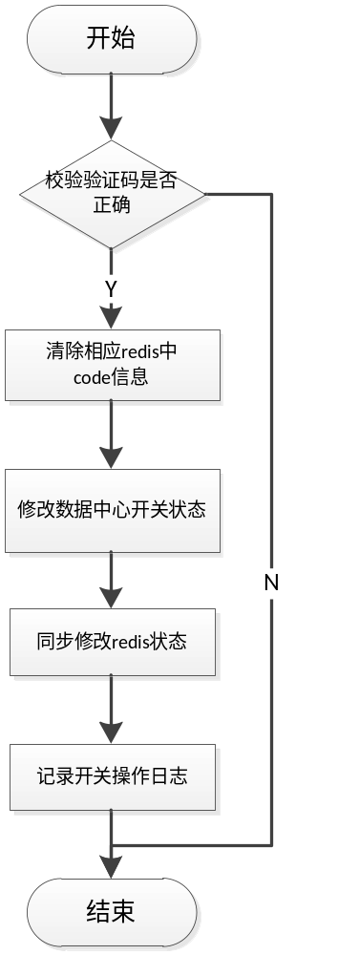

API调用时查询API开通状态
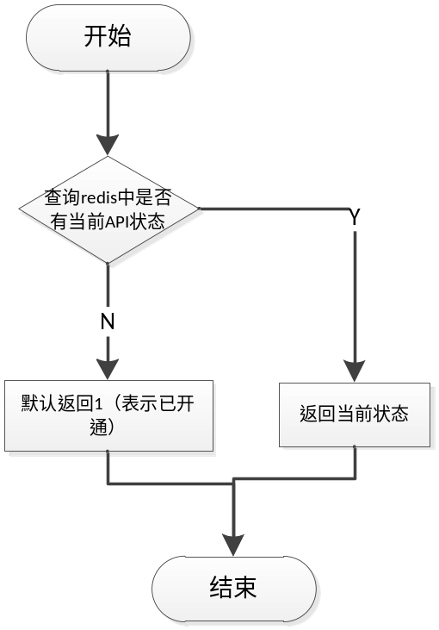

开关处查询API开关状态
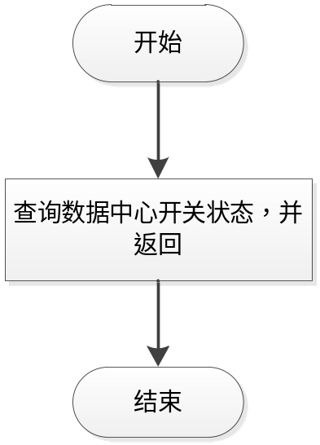

Model设计

概览统计（ApiIndexDetail）
ApiIndexDetail
功能说明 | API概览统计信息
字段类型 | 字段名称 | 字段含义 | 默认 | 备注
String | cusId | 客户id
Long | successCount | 成功次数
Long | failCount | 失败次数
Long | totalCount | 总请求次数
Date | timestamp | 统计时间
Long | maxCount | 最大次数
Long | minCount | 最小次数

BaseApiSwitchPhone
BaseApiSwitchPhone
功能说明 | API开关权限手机号码
字段类型 | 字段名称 | 字段含义 | 默认 | 备注
String | Id | id
String | phone | 设置的手机号码

ApiSwitchPhone
ApiSwitchPhone
功能说明 | API开关信息,继承BaseApiSwitch
字段类型 | 字段名称 | 字段含义 | 默认 | 备注
String | Id | id
String | phone | 设置的手机号码

api_switch_phone
数据表名称 |  | api_switch_phone
功能说明 |  | API开关信息
序号 | 字段名称 | 中文名称 | 类型 | 说明 | 业务规则
1 | id | Id | VC(36)
2 | phone | 手机号码 | VC(36)

BaseDcDataCenter
原数据中心实体类增加一个字段API开关状态：Boolean apiStatus，true表示关闭，false表示开启；增加一个字段API代号String apiDcCode，无默认值。
原数据中心表dc_datacenter增加一个字段api_status，表示API开关状态，0表示关闭，1表示开启，初始默认为1。增加一个字段api_dc_code,表示API代号。

API开关状态
API开关的状态同时记录在redis中，供查询时使用，没有时默认为1表示已开通。
Redis：Key是api:switch:status:[dcId],Value : 0或1。
api:switch{
1
}

开启/关闭API所用验证码
开启/关闭API时需要使用验证码校验，发送的验证码保存在redis中，保存5分钟,使用后清除：
Key为api:switch:code:[dcId]:[phone]，Value为验证码数字

修改API开关手机号码所用验证码
修改使用的手机号码时使用的验证码保存在redis中，保存5分钟,使用后清除，new或old。表示旧手机或新手机发送的验证码：
Key为api:switch:phone:[new/old]:[phone]，Value为一个json{
code:"" 验证码
}

数据中心API代号KEY
调用方调用时传入数据中心的API代号，根据代号从redis中查询数据中心信息，redis设计为：
KEY为"api:dc:code:"[代号值]，Value为一个json
{
"dcId":""
"dcName":""
}

数据中心id KEY
提供根据数据中心id来查询数据中心API代号的redis存储记录，
key为"api:dc:dcId:"+[dcId]，Value为一个json
{
"apiDcCode":""
"dcName":""
}

Controller设计

模块规划
类名 | 说明 | 描述
com.eayun.dashboard.api.controller.ApiOverviewController | API概览类
com.eayun.dashboard.api.controller.ApiSwitchController | API开关类
com.eayun.dashboard.api.service.ApiOverviewService
com.eayun.dashboard.api.service.ApiSwitchService
com.eayun.dashboard.api.service.impl.ApiOverviewServiceImpl
com.eayun.dashboard.api.service.impl.ApiSwitchServiceImpl
com.eayun.dashboard.api.dao.ApiSwitchDao
com.eayun.dashboard.api.model.BaseApiSwitch
com.eayun.common.api.ApiUtil | 调用API时查询API状态工具类

ApiOverviewController(/ecmc/api/overview)

getCusListByOrg (/getcuslistbyorg)
说明 | 查询已通过审核已创建的客户列表
URL | /ecmc/api/overview/getcuslistapplyak.do
方式 | post
Post数据 | {}
返回Json | {  "respCode":"000000",  “data”:[  {  “cusId”:"",  “cusOrg”:"",  ......  详细参见Customer对象  },  … …  ]  }  ----失败--------------------------------------------------  {  "respCode":"010120",  }

getApiOverviewDetails(/getapioverviewdetails)
说明 | 查询api调用信息折线图
URL | /ecmc/api/overview/getapioverviewdetails.do
方式 | post
Post数据 | {  "cusId": "", 客户id  "startDate":"" 开始日期  "endDate":"" 截止日期  }
返回Json | {  "respCode":"000000",  “data”:[  {  " cusId": "",  " successCount ": "",  " failCount ": "",  ......  详见ApiIndexDetail对象  }......  ]  }  ----失败--------------------------------------------------  {  "respCode":"010120",  }

getApiDetailsPage(/getapidetailspage)
说明 | 查询api调用信息详情列表
URL | /ecmc/api/overview/getapidetailspage.do
方式 | post
Post数据 | {  "cusId": "", 客户id  "startDate":"" 开始日期  "endDate":"" 截止日期  }
返回Json | {  Page:""  "data":[  {  “cusId”:"",  “successCount”:"",  “failCount”:""  ......  详细参见ApiIndexDetail对象  },  … …  ]  }

ApiSwitchController (/ecmc/api/switch)

getApiSwitch (/getapiswitch)
说明 | 获取API开关状态
URL | /ecmc/api/switch/ getapiswitch.do
方式 | post
Post数据 | {  "dcId":""  }
返回Json | {  "respCode":"000000",  “data”:[  " false /true" false:关闭；true：开启  ]  }  ----失败--------------------------------------------------  {  "respCode":"010120",  }

getApiSwitchPhone (/getapiswitchphone)
说明 | 获取具有API开关权限的手机号码，用于显示
URL | /ecmc/api/switch/ getapiswitchphone.do
方式 | post
Post数据 | {}
返回Json | {  "respCode":"000000",  “data”:[  "152****9653"  ]  }  ----失败--------------------------------------------------  {  "respCode":"010120",  }

getCodeForApiSwitch(/getcodeforapiswitch)
说明 | 开启/关闭API发送验证码
URL | /ecmc/api/switch/getcodeforapiswitch.do
方式 | post
Post数据 | {  "dcId":""  "operation":"" 操作，0：关闭；1：开启  }
返回Json | {  "respCode":"000000",  “data”:[]  }  ----失败--------------------------------------------------  {  "respCode":"010120",  }

operationApiSwitch (/operationapiswitch)
说明 | 开启/关闭API
URL | /ecmc/api/switch/operationapiswitch.do
方式 | post
Post数据 | {  "cusId": "", 客户id  "operation":"" 操作，0：关闭；1：开启  "dcId":"" 数据中心id  "code":"" 验证码  }
返回Json | {  "respCode":"000000",  “data”:[]  }  ----失败--------------------------------------------------  {  "respCode":"010120",  }

sendApiPhoneCode (/sendapiphonecode)
说明 | 修改具有API开关权限的手机号码时发送验证码
URL | /ecmc/api/switch/ sendapiphonecode.do
方式 | post
Post数据 | {  type:"" new或old  newPhone:"" 向旧手机发验证码时不传此参数  }
返回Json | {  "respCode":"000000",  “data”:[]  }  ----失败--------------------------------------------------  {  "respCode":"010120",  }

verifyApiPhoneCode (/verifyapiphonecode)
说明 | 修改手机号码时校验旧手机的验证码是否正确
URL | /ecmc/api/switch/verifyapiphonecode.do
方式 | post
Post数据 | {  code:"" 验证码  }
返回Json | {  "respCode":"000000",  “data”:[  true/false  ]  }  ----失败--------------------------------------------------  {  "respCode":"010120",  }

editApiSwitchPhone(/editapiswitchphone)
说明 | 修改具有API开关权限的手机号码
URL | /ecmc/api/switch/ sendapiphonecode.do
方式 | post
Post数据 | {  newPhone:"" 新手机号码  code:"" 验证码  }
返回Json | {  "respCode":"000000",  “data”:[  true/false  ]  }  ----失败--------------------------------------------------  {  "respCode":"010120",  }

EcmcDataCenterController(/ecmc/physical/datacenter)

checkApiDcCode(/checkapidccode)
说明 | 校验数据中心API代号是否唯一
URL | /ecmc/physical/datacenter/checkapidccode.do
方式 | post
Post数据 | {  apiDcCode:"" API代号  dcId:"" 数据中心id，新添加时不传此参数  }
返回Json | {  "respCode":"000000",  “data”:[  true/false true表示通过校验，false表示不通过校验  ]  }  ----失败--------------------------------------------------  {  "respCode":"010120",  }

Service设计

ApiUtil

getApiStatusUtil
/**
* 获取数据中心下API开关状态，没有时默认返回true已开启
* @param dcId
* @return
*/
public static boolean getApiStatusUtil(String dcId){
jedisUtil = JedisUtil.getInstance();
try {
String isok = jedisUtil.get(RedisKey.API_SWITCH_STATUS+dcId);
log.info("此时数据中心："+dcId+"的API开关的状态为："+isok);
if("0".equals(isok)){
return false;
}else{
return true;
}
} catch (Exception e) {
log.error(e.getMessage(),e);
}
return true;
}

getDcByCode
/**
* 根据API代号获取数据中心信息
* 返回内容为：{"dcId":"","dcName":""}
* @param apiDcCode
* @return
*/
public static JSONObject getDcByCode(String apiDcCode){
JSONObject dcMap = new JSONObject();
jedisUtil = JedisUtil.getInstance();
try {
String dcStr = jedisUtil.get(RedisKey.API_SWITCH_CODE+apiDcCode);
log.info("此时代号："+apiDcCode+"的数据中心信息为："+dcStr);
dcMap = JSONObject.parseObject(dcStr);
} catch (Exception e) {
log.error(e.getMessage(),e);
}
return dcMap;
}

getDcCodeById
/**
* 根据数据中心id查询数据中心API代号信息
* 返回内容为：{"apiDcCode":"","dcName":""}
* @param dcId
* @return
* @throws Exception
*/
public static JSONObject getDcCodeById(String dcId) throws Exception{
JSONObject dcMap = new JSONObject();
jedisUtil = JedisUtil.getInstance();
try {
String dcStr = jedisUtil.get(RedisKey.API_DC_DCID+dcId);
log.info("此时id："+dcId+"的数据中心信息为："+dcStr);
dcMap = JSONObject.parseObject(dcStr);
} catch (Exception e) {
log.error(e.getMessage(),e);
throw e;
}
return dcMap;
}

